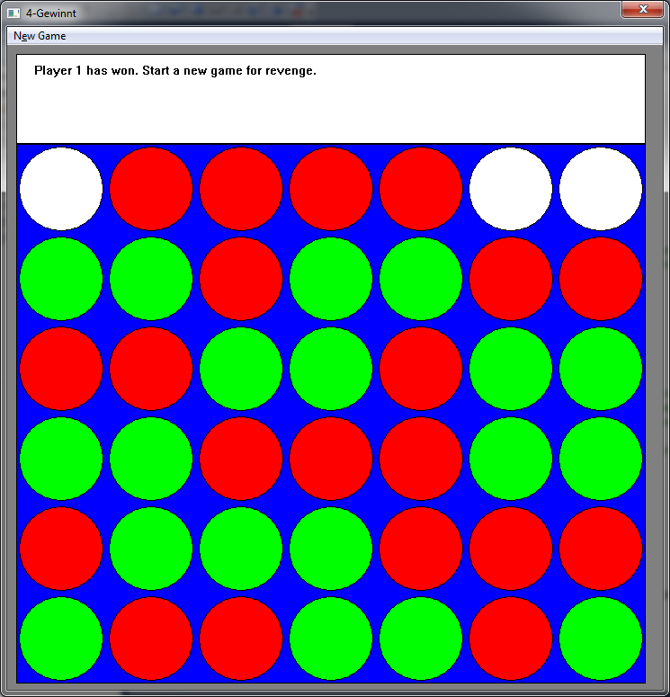

4 Gewinnt

Projektarbeit Windowsprogrammierung

ITB13

Erik Löhr, Johannes Lask, Yan Rabinowitch

Spielablauf

Das Programm startet im Leerlauf, um ein neues Spiel zu starten wähle das New Game Menü.

Ein Hot Seat Spiel, zwei Spieler an einem PC wird mit Player vs. Player gestartet.
Ein Einmannspiel gegen einen Computergegner wird mit Player vs. AI gestartet.
Ein Netzwerkspiel kann über Player vs. Player [Network] gestartet werden. Dabei wählt Spieler 1 Start Server und Spieler 2 Connect to Server.

Die Spieler klicken abwechselnd in die Spalte, in der sie ihren Stein setzen möchten, bis einer von ihnen 4 Steine in Folge hat, oder das Spielfeld komplett gefüllt ist (Unentschieden).
Der aktuelle Spieler wird im Status angezeigt.

Programmaufbau
Der Programmcode ist in logische Module eingeteilt und beinhaltet eine globale Headerdatei, welche die globalen Funktionsprototypen, so wie die global bekannten Variablen beinhaltet. Das Programm läuft sequentiell linear abhängig von Messages ab.
Die GUI, sowie das Netzwerkmodul beinhalten einen eigenen Thread zum abarbeiten von Hintergrundaufgaben.
Alle Funktionen sind innerhalb ihrer Module beschrieben und dokumentiert.

Entwicklungsumgebung
Das Projekt wurde mit Microsoft Visual Studio 2010 und 2012 bearbeitet, es werden jedoch keine versionsspezifischen Module benötigt. Die Quelldateien können mit jeder Windowstoolchain kompiliert werden.

Entwicklung
Das Programm wurde von Erik Löhr, Johannes Lask und Yan Rabinowitch entworfen und programmiert.
Yan war maßgeblich für das Netzwerkmodul zuständig, Erik entwickelte den Computergegner, Johannes Entwarf die GUI und den Ablauf. Die anderen Gruppenmitglieder unterstützten jeweils dabei, die meisten Funktionen wurden von der ganzen Gruppe überarbeitet.

